Presseinformation

Hand in Hand: Liebherr-Mobilkrane LTM 1650-8.1 und LTM 1450-8.1 meistern komplexe Brückenerneuerung

⸺
Mobilkrane montieren acht 85 Tonnen schwere Stahlbeton-Träger über die Wupper
Spezieller Tandemhub mit Dreiecks-Traverse
Kranhaken in der Höhe eingehängt

Die 1965 gebaute Wupperbrücke Hammesberg in Wuppertal Heckinghausen muss aufgrund von Brückenschäden durch eine neue Brücke ersetzt werden. Nach dem Rückbau der alten Struktur hoben zwei große Liebherr-Mobilkrane acht je 85 Tonnen schwere Beton-Fertigteile auf die Widerlager über die Wupper: ein LTM 1650-8.1 von der Autokrane Schares GmbH und ein LTM 1450-8.1 von der Dornseiff Autokrane & Schwertransporte GmbH.
Ehingen (Donau) (Deutschland), 29. Januar 2024 – Die Schäden an der Wupperbrücke Hammesberg waren so gravierend, dass sie nur noch mit Fahrzeugen bis 30 Tonnen befahren werden durfte. Zudem wurde die Geschwindigkeit auf 30 km/h begrenzt. Um die Sperrung dieser wichtigen Strecke so kurz wie möglich zu halten, wurde ein Bauverfahren mit Fertigteilen gewählt.
Akribische Planung für außergewöhnlichen Tandemhub
Da es allerdings zu wenig Platz für einen Großkran gab, der die immense Last alleine hätte meistern können, entschied man sich für Tandemhübe: Auf der einen Flussseite hob der LTM 1650-8.1 die Stahlbeton-Fertigteile von den Tiefladern über die Wupper bis zu seiner Tragkraftgrenze. Der LTM 1450-8.1, der auf der anderen Flussseite platziert worden war, kam an diesem Punkt zur Hilfe. In der Luft hängten Monteure in einem Arbeitskorb den Haken des 450-Tonners in eine spezielle Dreieckstraverse ein.
Schares-Projektleiter Eric Reichmann erklärt: „Selbst der 800-Tonner LTM 1750-9.1 hätte die Träger nicht alleine einbauen können. Zudem hätte das Transportfahrzeug seitlich nicht neben den Kran fahren können. Da war einfach zu wenig Platz. Wir mussten also beide Flussseiten nutzen. Die Lösung mit Tandemhub erforderte eine 160-Tonnen Dreiecks-Traverse und einen zusätzlichen Mobilkran mit Arbeitskorb. Dazu nutzen wir unseren LTM 1100-4.1 mit Notablass-System. Beim Anhängen des Hakens des Anschlagmittels unterhalb der Dreieckstraverse wurde mittels unterschiedlicher Seillängen eine leichte Schrägstellung der Betonträger zum Einbau auf die leicht divergierenden Lagerbankhöhen erreicht.“
Insgesamt acht je 32 Meter lange Stahlbeton-Träger wurden mit diesem außergewöhnlichen Tandem-Verfahren in 2 Tagen über die Wupper verlegt. Im Frühjahr soll der Verkehr wieder rollen.
Über die Autokrane Schares GmbH
Die Autokrane Schares GmbH ist ein Inhabergeführtes Unternehmen mit 125 Mitarbeitenden an vier Standorten. Neben Rahmenverträgen in Stahlerzeugung und chemischer Industrie, der Wartung und dem Rückbau von Windkraftanlagen sowie der Montage von Turmdrehkranen, ist die Firma stark auf konstruktiven Ingenieurbau fokussiert. Sie betreibt hierzu neben zwei LTM 1650-8.1 und zwei LTM 1450-8.1 unter anderem 40 SPMT-Achsen mit vier Power-Pack-Units, bis zu zwölf hydraulische Hubsysteme mit Kapazitäten von 100 bis 300 Tonnen je Einheit. Für die Ausführungsplanung stehen drei 3D-CAD- Arbeitsplätze mit AutoCAD zur Verfügung. So ist ein präzises Zeitmanagement für Sperrpausen von Bahnstrecken oder Autobahnen gewährleistet.
Über die Liebherr-Werk Ehingen GmbH
Die Liebherr-Werk Ehingen GmbH ist einer der führenden Hersteller von Mobil- und Raupenkranen. Die Palette der Mobilkrane reicht vom 2-achsigen 35 Tonnen-Kran bis zum Schwerlastkran mit 1.200 Tonnen Traglast und 9-achsigem Fahrgestell. Die Gittermastkrane auf Mobil- oder Raupenfahrwerken erreichen Traglasten bis 3.000 Tonnen. Mit universellen Auslegersystemen und umfangreicher Zusatzausrüstung sind sie auf den Baustellen in der ganzen Welt im Einsatz. 4.300 Mitarbeiterinnen und Mitarbeiter sind am Standort in Ehingen beschäftigt. Ein umfassender, weltweiter Service garantiert eine hohe Verfügbarkeit der Mobil- und Raupenkrane. Im Jahr 2022 wurde ein Umsatz von 2,37 Milliarden Euro im Ehinger Liebherr-Werk erwirtschaftet.
Über die Firmengruppe Liebherr
Die Firmengruppe Liebherr ist ein familiengeführtes Technologieunternehmen mit breit diversifiziertem Produktprogramm. Das Unternehmen zählt zu den größten Baumaschinenherstellern der Welt. Es bietet aber auch auf vielen anderen Gebieten hochwertige, nutzenorientierte Produkte und Dienstleistungen an. Die Firmengruppe umfasst heute über 140 Gesellschaften auf allen Kontinenten. In 2022 beschäftigte sie über 50.000 Mitarbeiterinnen und Mitarbeiter und erwirtschaftete einen konsolidierten Gesamtumsatz von über 12,5 Milliarden Euro. Gegründet wurde Liebherr im Jahr 1949 im süddeutschen Kirchdorf an der Iller. Seither verfolgen die Mitarbeitenden das Ziel, ihre Kunden mit anspruchsvollen Lösungen zu überzeugen und zum technologischen Fortschritt beizutragen.

Bilder
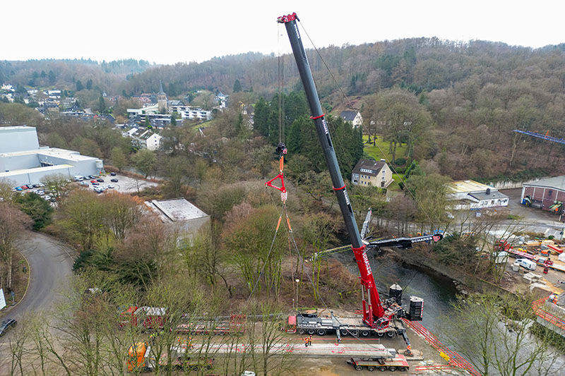
liebherr-ltm1650-schares-ltm1450-dornseiff-01.jpg
Der LTM 1650-8.1 hebt die 85 Tonnen schweren Träger vom Transportfahrzeug.
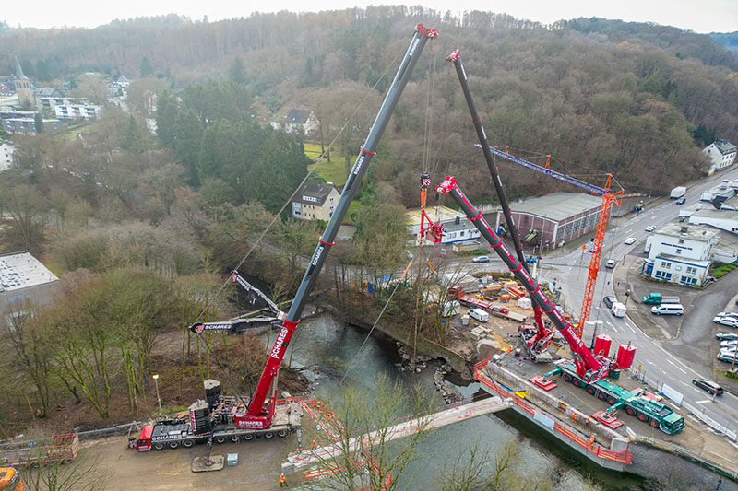
liebherr-ltm1650-schares-ltm1450-dornseiff-02.jpg
Über der Wupper übernimmt der LTM 1450-8.1 einen Teil der Last. Dazu wird sein Haken in der Luft in eine spezielle Dreiecks-Traverse eingehängt.
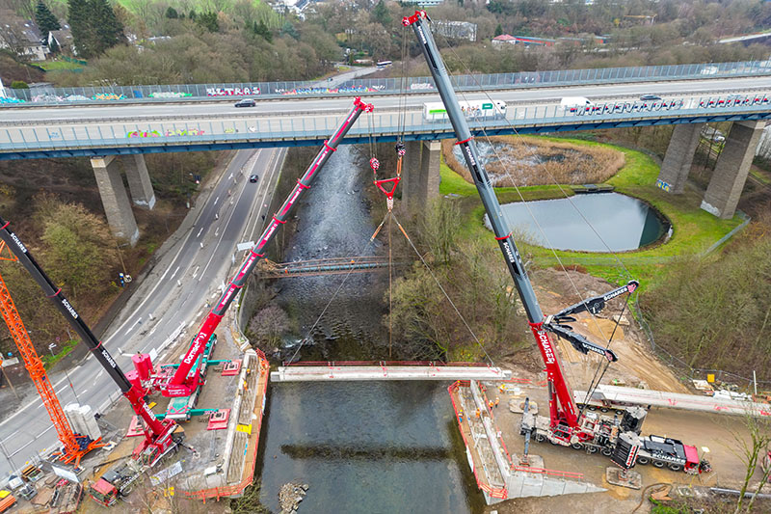
liebherr-ltm1650-schares-ltm1450-dornseiff-03.jpg
Im Tandemhub werden die Stahlbeton-Träger auf den Widerlagern der neuen Brückenkonstruktion abgelegt.
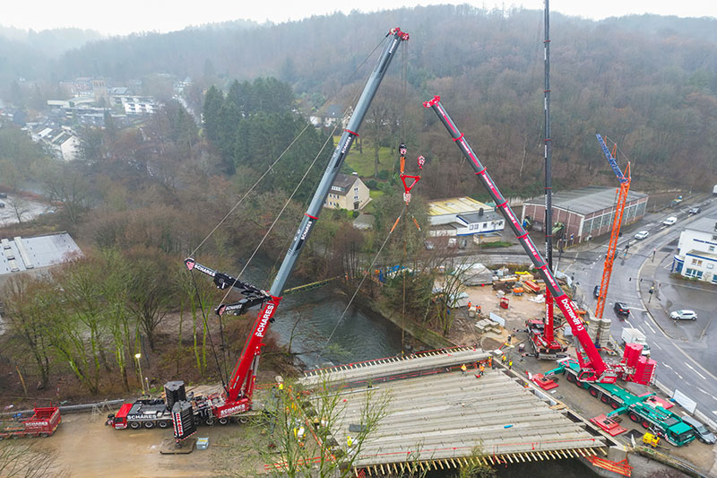
liebherr-ltm1650-schares-ltm1450-dornseiff-04.jpg
Mit Träger Nummer acht beenden die beiden 8-Achs-Mobilkrane ihren komplexen Einsatz.
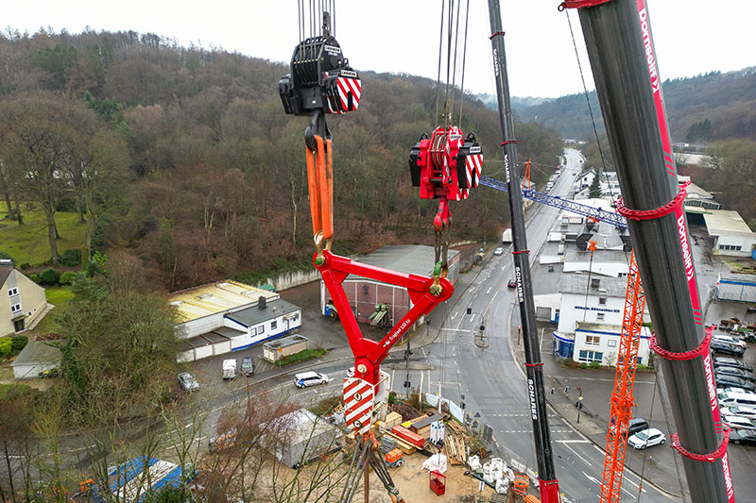
liebherr-ltm1650-schares-ltm1450-dornseiff-05.jpg
Die Brutto-Last der Stahlbeton-Träger inklusive Hakenflaschen und Dreiecks-Traverse betrug 95 Tonnen. Der LTM 1650-8.1 hob dabei je nach Ausladung 60 bis 95 Tonnen, der LTM 1450-8.1 hatte 24 bis 57 Tonnen zu meistern.

Kontakt
Wolfgang Beringer
Marketing and Communication
Telefon: +49 7391/502 - 3663
E-Mail: wolfgang.beringer@liebherr.com
Veröffentlicht von
Liebherr-Werk Ehingen GmbH
Ehingen (Donau) / Deutschland
www.liebherr.com

